2018

Hervé Baïs

Né en 1952 à Bamako (Mali). Après 40 ans passés en Afrique Noire et une quinzaine d’années en Europe, au Maroc et aux Antilles, Hervé Baïs vit depuis 4 ans en France, à Bram.
« A travers la plupart de mes images, j'aime raconter l'importance, la beauté, la puissance mais aussi la vulnérabilité de notre environnement. J'aime y détourner la réalité pour y découvrir une toute autre histoire. »
06 47 73 52 67 ; www.hervebais.com; herve.bais@gmail.com

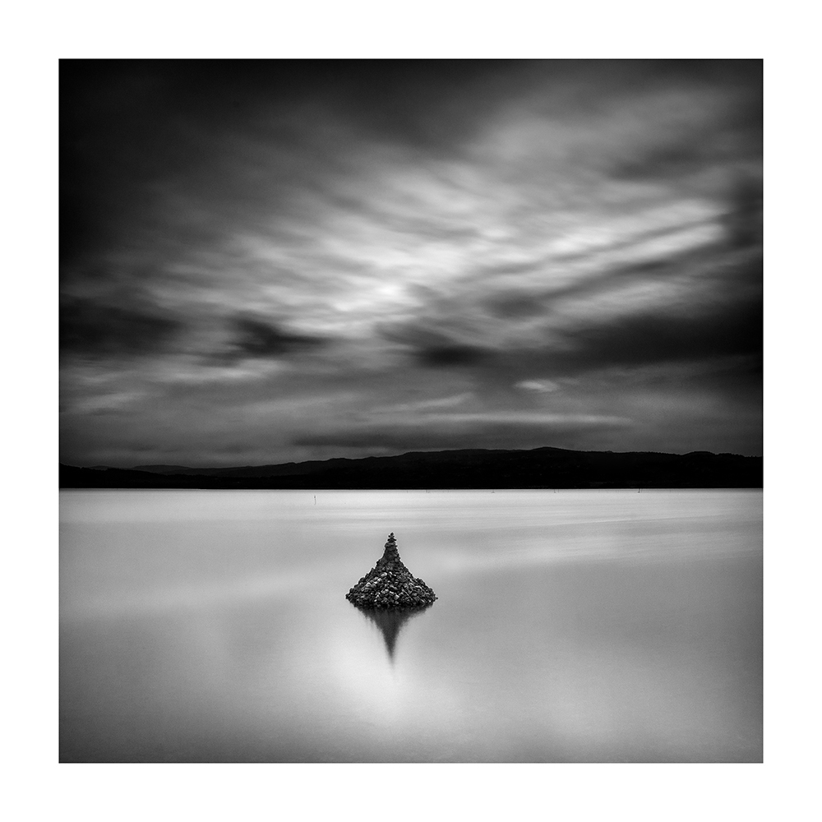

Carmen Hay Kolodzey
Née en Allemagne, elle a suivi des études artistiques, d’art textile en particulier, à l'université d'Essen, puis à celle de Duisburg, en Rhénanie. Par la suite, elle enseignera ces matières. En 1990, elle part s'installer à New York et devient artiste professionnelle. Elle y fait la connaissance de nombreux artistes américains et participe à des projets d’envergure. Elle s’est installée depuis quelques années à Lavelanet.
Dans ses œuvres, elle réalise une fusion entre textile et peinture. «Je déconstruis avant de reconstruire. Je tire les fibres de tissus de coton imprimés et multicolores puis je les couds sur canevas, ce qui aboutit à un grand format double face. Les fibres s'intègrent dans la peinture et la partie peinte correspond au dessin du tissu d'origine. Les parties peintes et celles en fibres se marient si bien que le résultat se rapproche d'un trompe-l'œil».
Elle est aussi une femme engagée qui dénonce le lobby des armes, défend les minorités.
On trouve ses œuvres dans des collections privées et publiques aux États-Unis, en France, en Angleterre et en Allemagne
Pour la contacter : kolodzey@kolodzey.us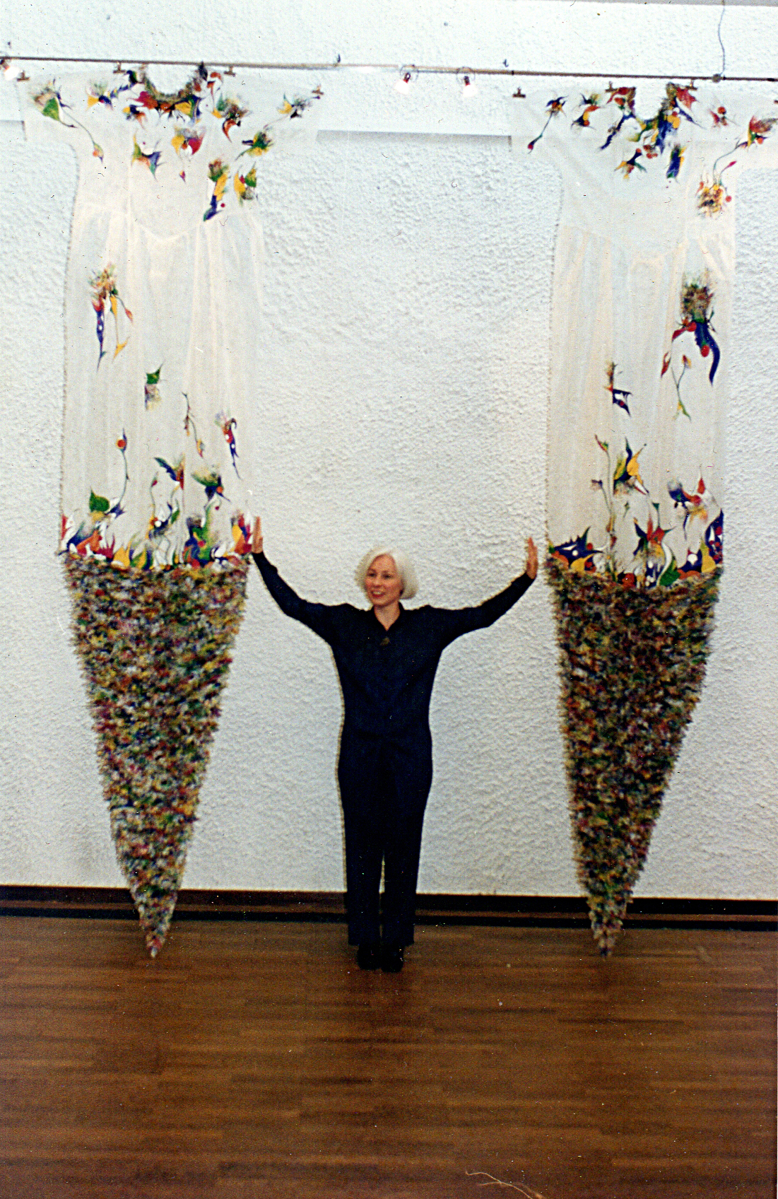

Tatiana Rozenblat
Elle travaille avec la pâte à papier qu’elle obtient en recyclant la fibre textile de lin ou de coton. Elle en aime les qualités tactiles et visuelles, la consistance malléable. « Travailler avec les pâtes à papier, c'est être attentif à ce qu'il y a de fortuit, tant cette matière possède ses propres qualités physiques et sensorielles, si proche de cette nature vivante et imprévisible. »
Elle privilégie dans des œuvres papier qui ont l’apparence dure de la pierre ou du cuir les empreintes du temps, les marques du cycle des saisons.
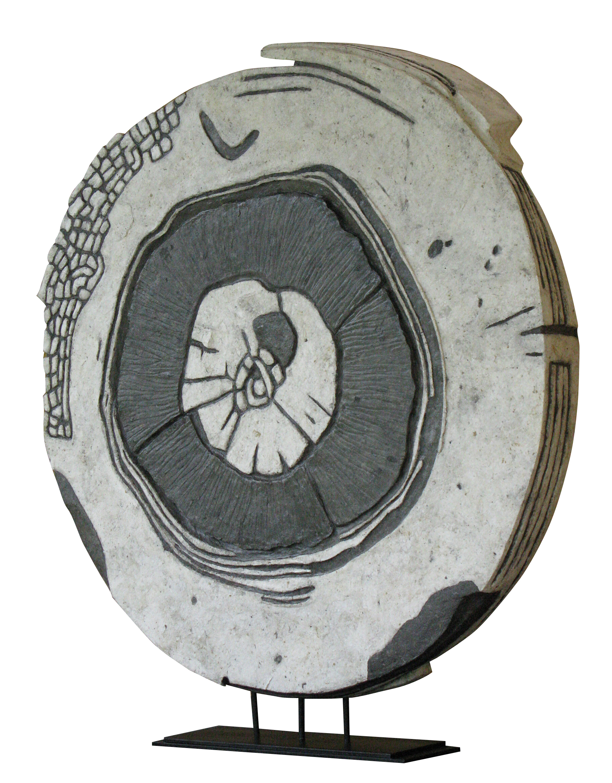
Son atelier Papier & Co est situé à Capestang dans l’Hérault.
Mail : roztatiana@yahoo.fr

Nadine Vergues

Après l’école des Beaux-Arts de Sète, Nadine Vergues est entrée aux Beaux-Arts de Toulouse. Sa découverte des possibilités du feutre industriel a été une révélation ; depuis elle le travaille, l’usine au fer à souder, au décapeur thermique : « Le fer à souder est devenu ma main droite. J’altère, je brûle, je rouille mon feutre, je le maltraite et je le découpe, je le fonds en une sorte de geste automatique. » Du feutre, elle tire des êtres énigmatiques auxquels elle donne la parole ; ils disent la souffrance, la solitude, la révolte, la capacité d’amour des exclus.
De son atelier aveyronnais partent des œuvres monumentales ou aux dimensions modestes qui s’exposent aux quatre coins du monde, du Mexique à la Corée.

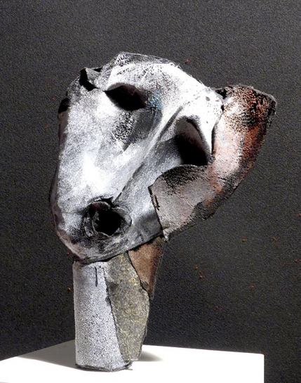

12400 St Etienne de Naucoules, France+33(0)6-70-00-14-23
nadine.vergues@yahoo.fr www.nadinevergues.fr
Anne de Vylder

Née en Belgique, elle a étudié les beaux-arts à Anvers. Installée dans l'Aude depuis 1976, elle crée, à la peinture à l'huile, à l'acrylique, ainsi qu’avec des techniques mixtes (collages en papier ou en tissu), une peinture abstraite, suggestive, qui invite au voyage intérieur.
Que ce soit avec des couleurs neutres ou des rouges subtils ou éclatants, son but est d’atteindre ce moment où, dans l’espace harmonieux et dynamique du tableau, il y a un silence qui parle.
Elle fait aussi des assemblages aux formes plus plastiques, avec du carton, du papier mâché et d'autres matériaux peints à l'acrylique.
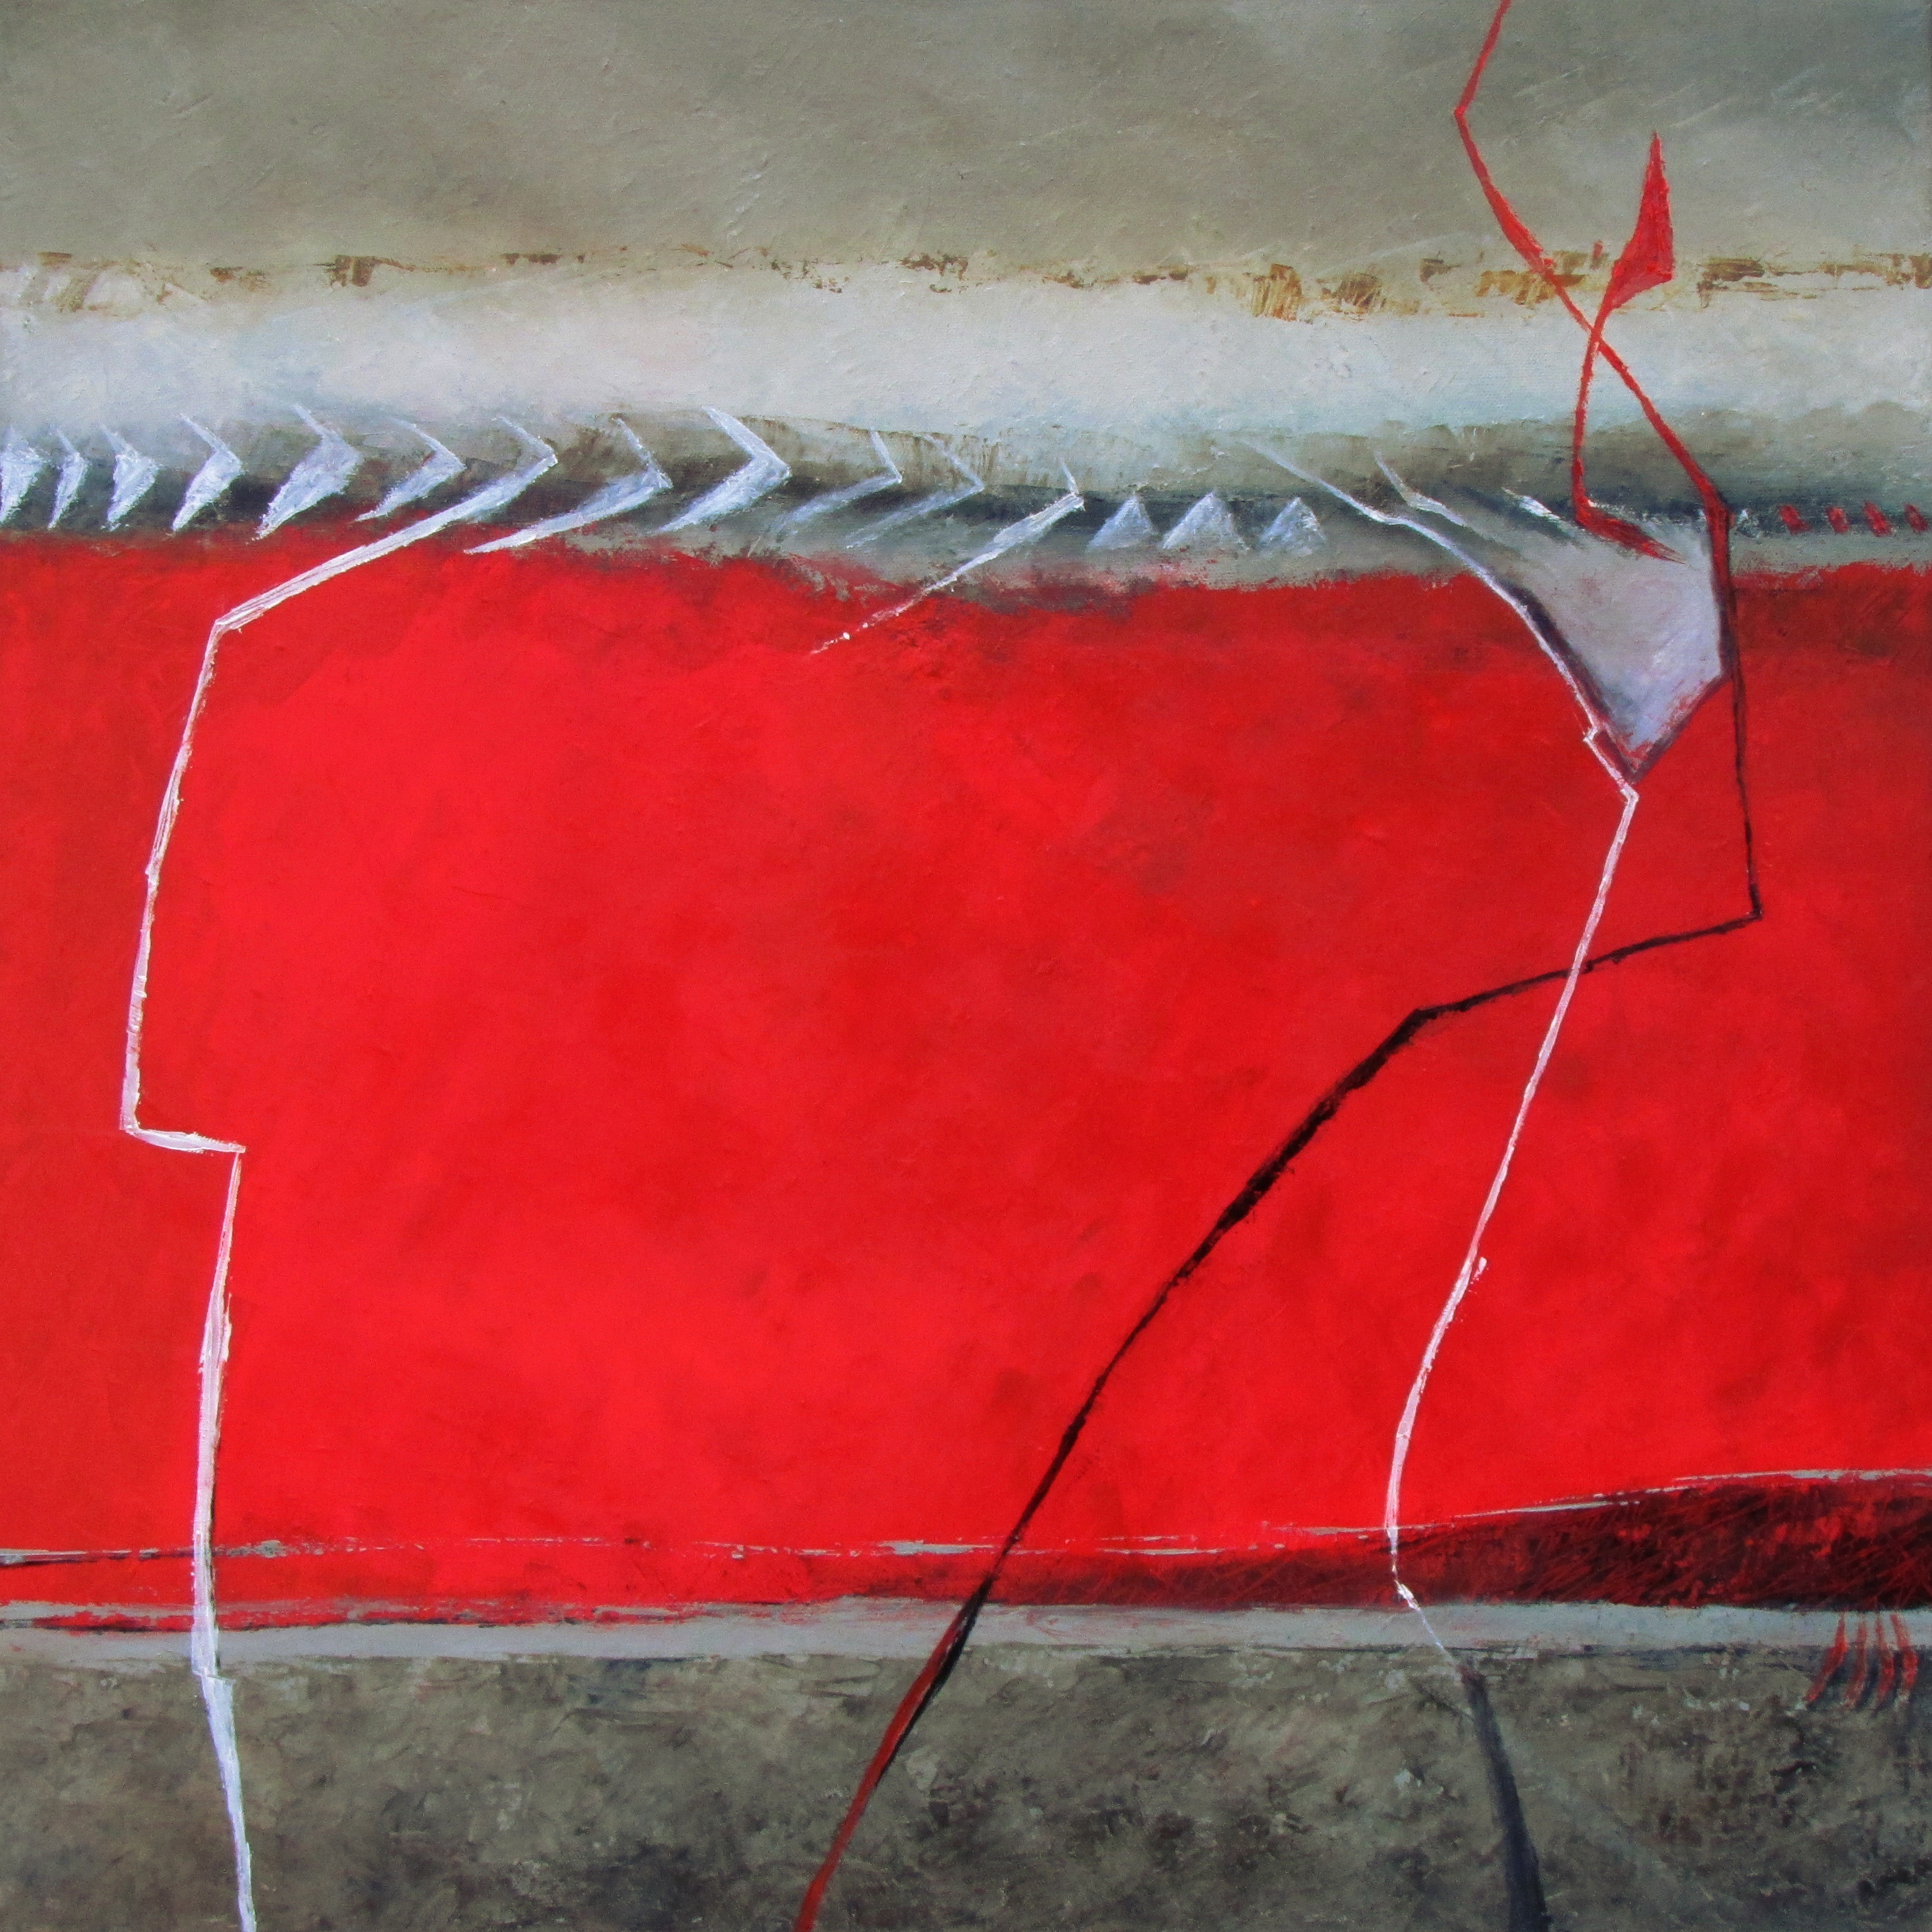
annedevylder@gmail.com

Vernissage

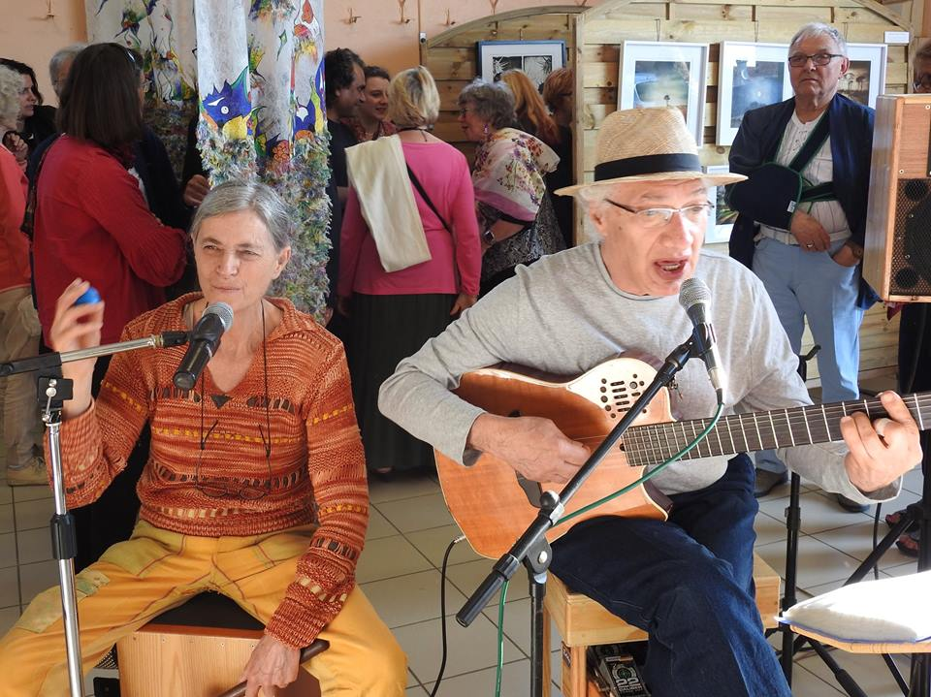

Diane et Dimur

Atelier : Peindre avec le papier avec Tatiana Rozenblat

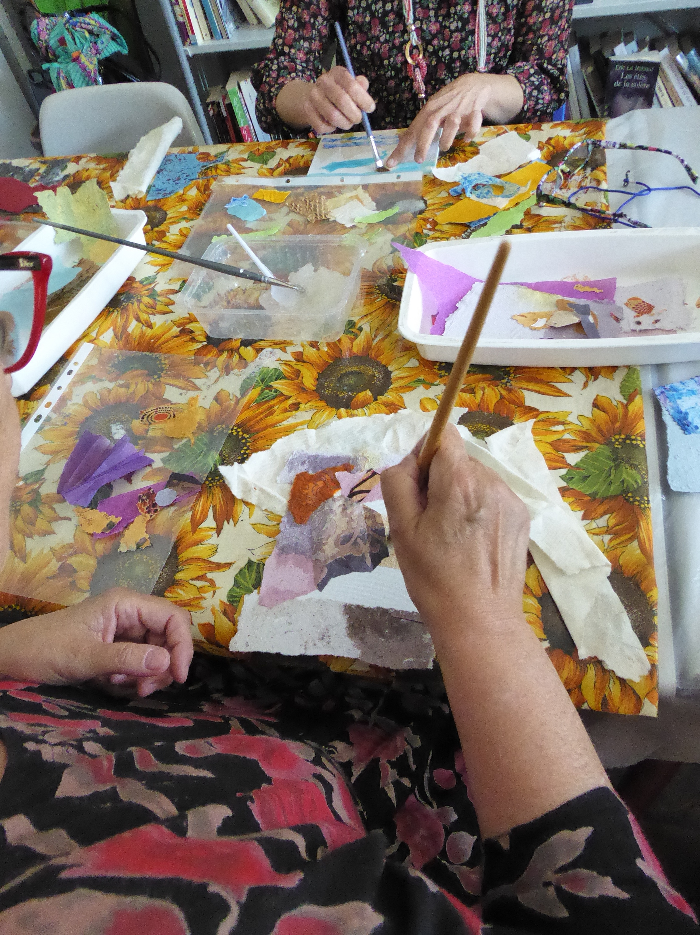

Spectacle Les Tristes Sires